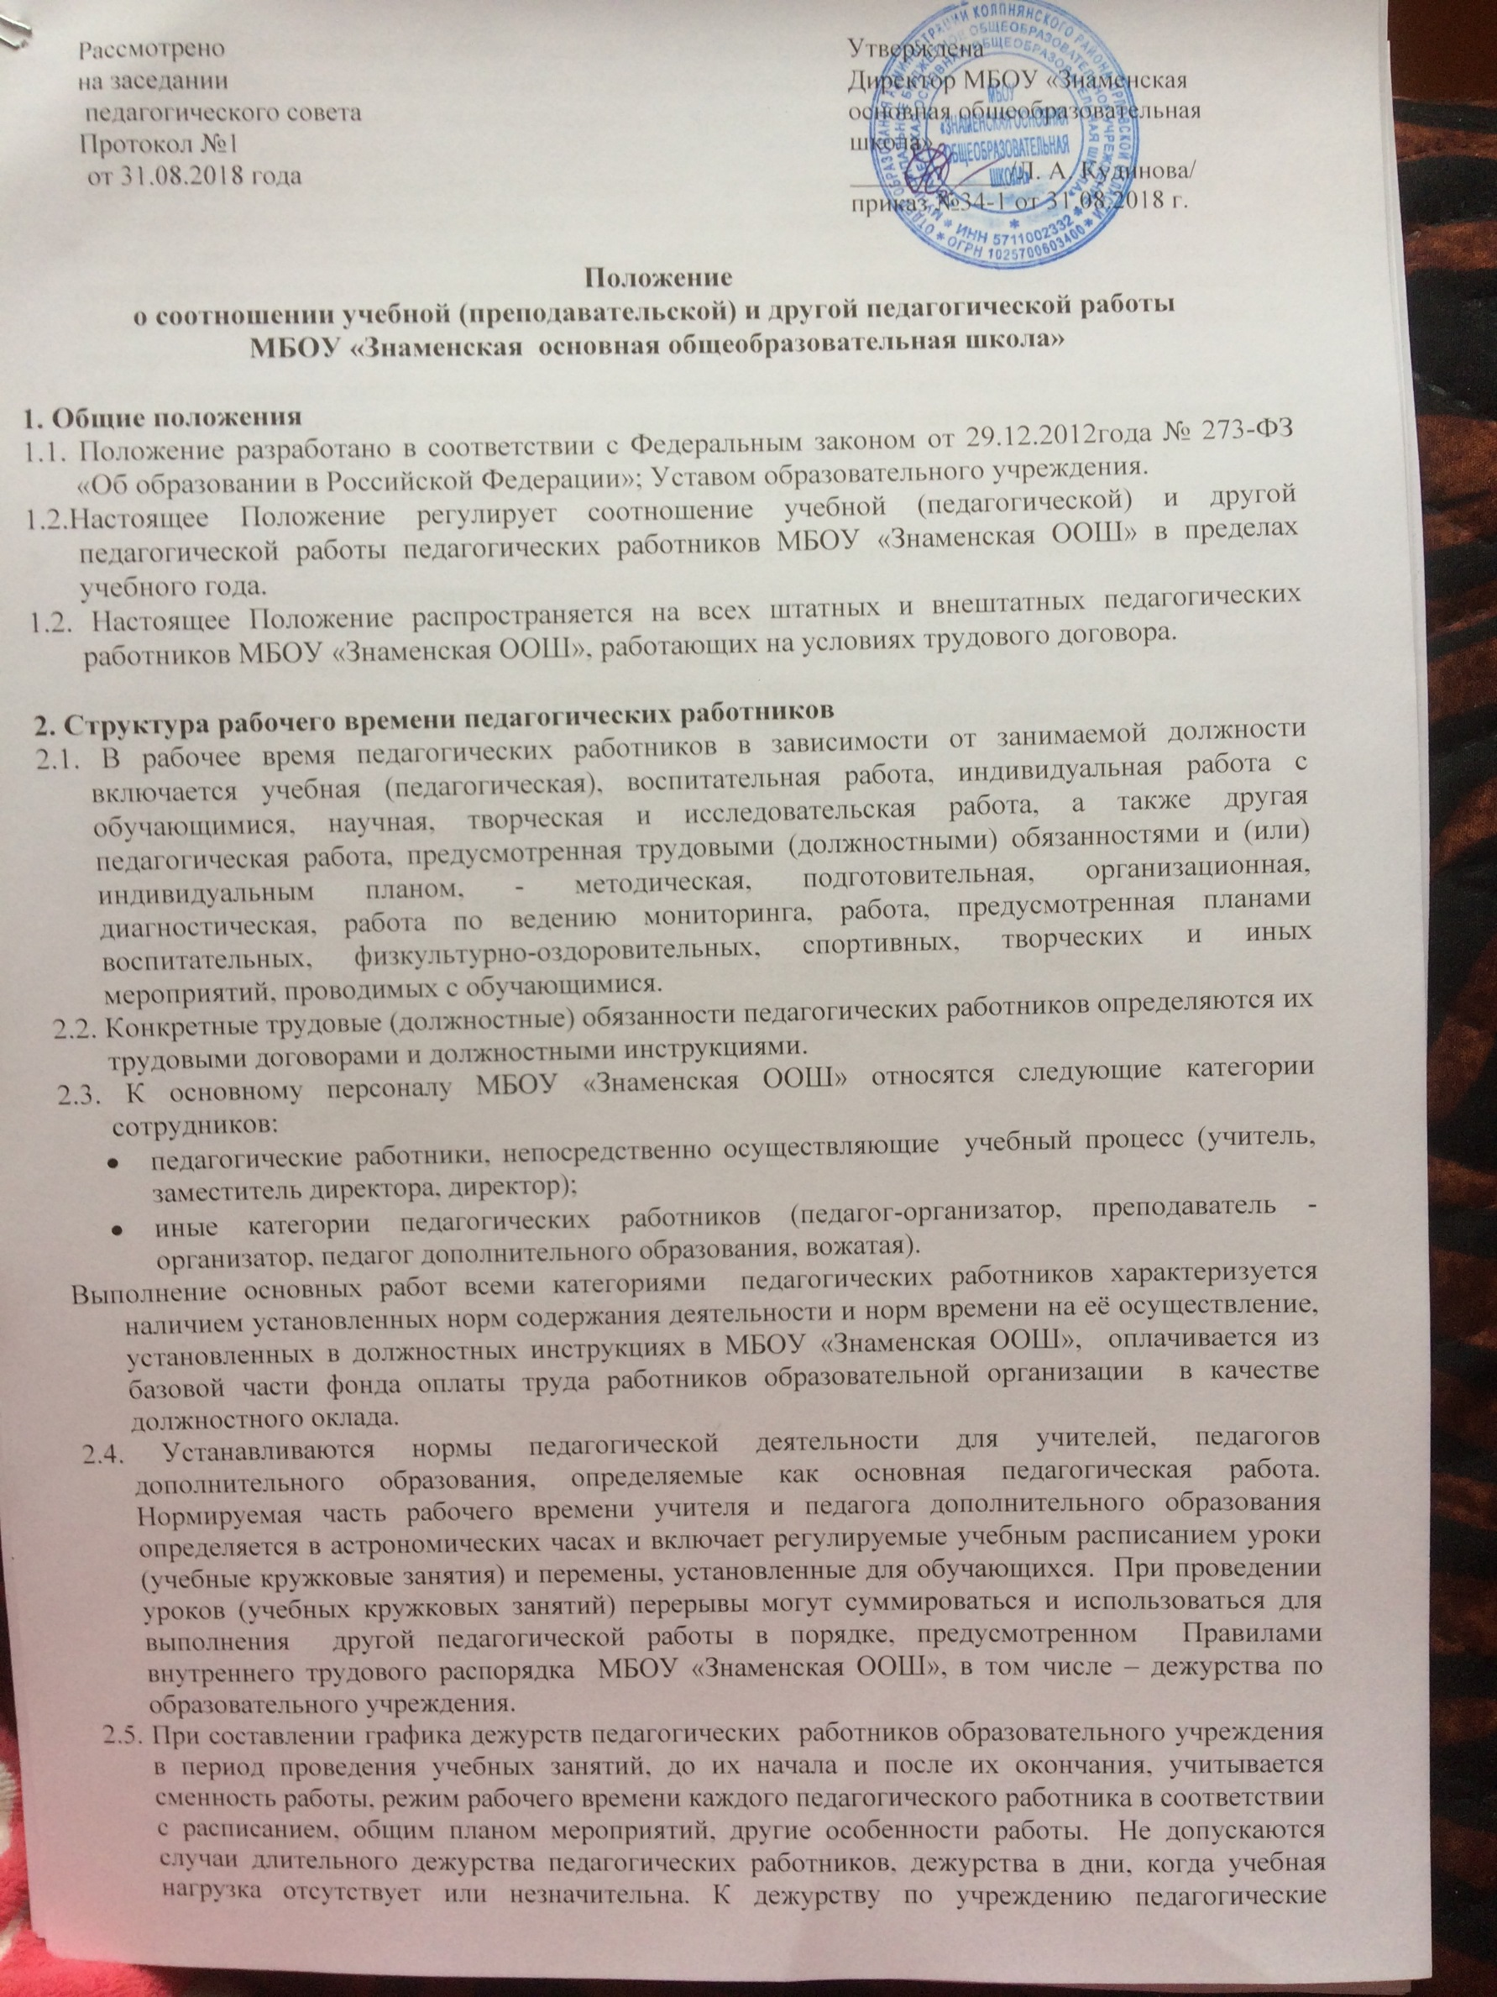
работники привлекаются не ранее чем за 20 минут до начала своих учебных занятий и не позднее 20 минут после окончания их последнего учебного занятия.
2.6. Учёт учебной (основной педагогической) и другой педагогической работы, проводится заместителем директора.

2.7. Должностной оклад учителя, преподавателя и педагога дополнительного образования, оплачиваемый из базовой части фонда оплаты труда, учитывает также другую педагогическую работу педагогического работника, требующую затрат рабочего времени, не конкретизированную по количеству часов, но вытекающую из его должностных обязанностей, Устава образовательного учреждения, Коллективного договора, Правил внутреннего трудового распорядка.

2.8. Учёт выполнения работ, связанных с дополнительной занятостью педагога, оплата которой включена в должностной оклад, осуществляется руководителем методического объединения, а также - заместителем директора в рамках их компетентности, установленной приказом о распределении обязанностей между членами администрации.

3. Порядок нормирования и учёта дополнительных работ, выполняемых работниками образовательного учреждения.
3.1. Для педагогических работников, непосредственно осуществляющих учебный процесс, определяются следующие дополнительные виды работ, оплачиваемых из стимулирующей части фонда оплаты труда работников образовательной организации на основе Дополнительного соглашения к Трудовому договору между педагогическим работником и работодателем:
- проверка тетрадей и других контрольно-диагностических материалов;
- руководство методическим объединением или другим локальным профессиональным сообществом в школе и в муниципальном районе;
- индивидуальные занятия с больными детьми на дому;
- работа с одарёнными детьми;
- работа по реализации приоритетных направлений программы развития школы;
- осуществление инновационной и опытно-экспериментальной деятельности;
- работа по внедрению современных, в том числе информационных технологий в образовательной деятельности;
- заведование кабинетом.

